财务报销“最多跑一次”操作手册
一、报销原则提醒
《重庆工程学院经费管理办法》（渝工程院财〔2020〕3号）第四十四条规定经办人员对业务、经费报销事项的合规性、合理性、真实性及相关性负直接责任；单位负责人对业务、经费报销事项的真实性、合理性负监督管理责任；归口管理单位和分管校领导对业务、经费报销事项的合理性负监督管理责任；财务人员对业务、经费报销票据的合理性、合规性负审核责任。
二、报销注意事项
1.发票清单要求：若发票上显示“详见销货清单”，无论金额大小，都需提供与发票相对于的销货清单。单张发票≥100元时，发票上应注明商品/服务内容、单价、数量等明细信息，否则应当提供加盖公章的明细清单或网上订单截图。
2.支付凭据要求：单笔支付超过500元（含）以上的情况需提供刷卡POS单、网上支付记录等可以清晰显示对应款项已成功支付的支付凭据。若支付凭据上收款单位与开票单位不一致，需由对方提供二者间关系的证明材料。
3.合同或协议要求：对单位支付金额≥3000元需提供合同或协议作为报销附件。
4.借款打入个人银行卡的，借款审批需财务处领导审核。
5.票据遗失报销：
（1）飞机票、车船票丢失的，经办人填写情况说明，负责人审核签字后，提供网上订单、票据复印件等证明材料，可据实报销。
（2）其他票据丢失的，经办人填写情况说明，负责人审核签字后，提供加盖对方单位发票专用章或财务专用章的票据记账联或存根联复印件，可据实报销。
6.各类情况说明：需经办人和负责人签字，并盖部门/学院公章，特殊情况还需归口管理部门负责人和分管校领导签字。
7.超过规定标准部分的费用由个人自理。
三、网上报销通用流程
1.网报登陆网址：https://app.ekuaibao.com,或手机商城搜索“合思”app。
2.设置密码
首次登录需要通过个人手机验证码登录，设置登录密码
3.修改密码
通过登录页选择忘记密码进行密码修改或重置
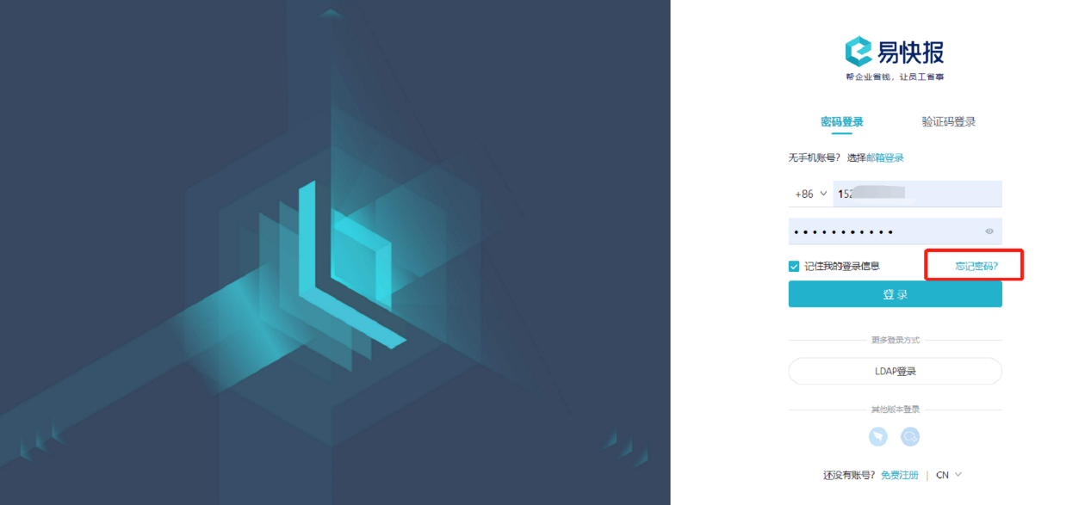
4.添加收款信息
如下图所示
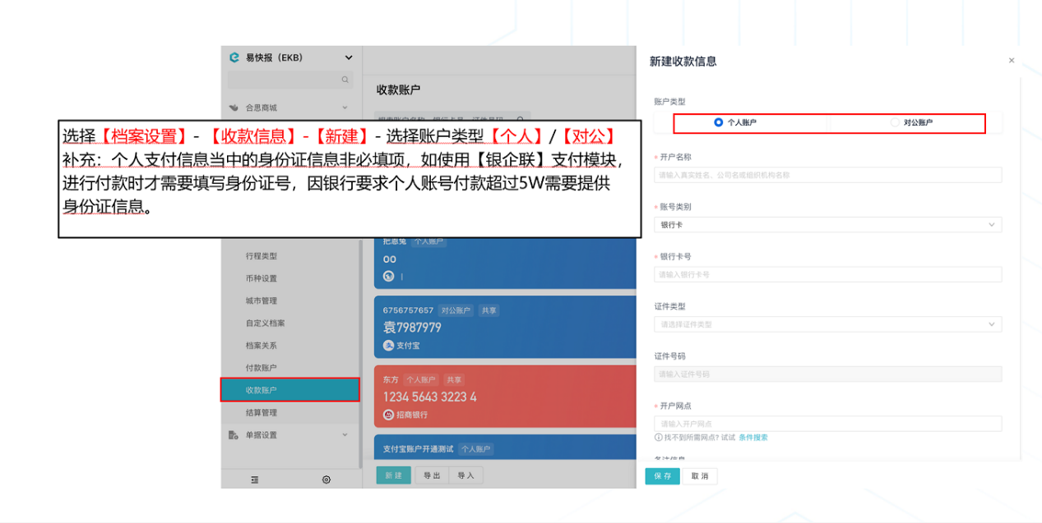
5.单据填报：
打开首页，选择相应的报销单/借款单/采购申请单等单据，如下图所示。
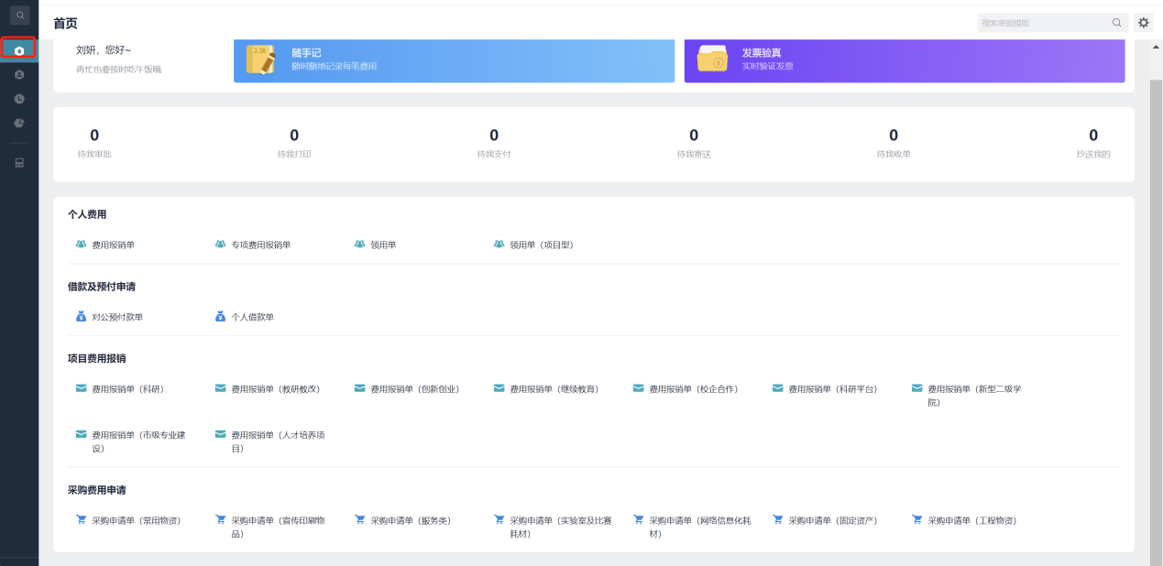
选择过程中可通过模糊搜索查找费用类型:
（1）日常经费类报销：报销系统选择“费用报销单”；纸质报销单需部门负责人/学院院长签字；
（2）继续教育(含社会考试)类报销: 报销系统选择“费用报销单(继续教育)”；纸质报销单需部门负责人/学院院长签字后再到继续教育学院杨飞院长签审；
（3）创新创业项目报销：报销系统选择 “费用报销单（创新创业）”，纸质报销单需教务处涂敦兰审批签字；
（4）科研项目报销：报销系统选择 “费用报销单（科研）”，纸质报销单需科技处李世毅审批签字；
（5）教研教改项目报销：报销系统选择 “费用报销单（教研教改）”，纸质报销单需教务处周小波审批签字；
（6）人才培养项目报销：报销系统选择 “费用报销单（人才培养项目）”，纸质报销单需教师发展中心张晓颖审批签字。
（7）填报
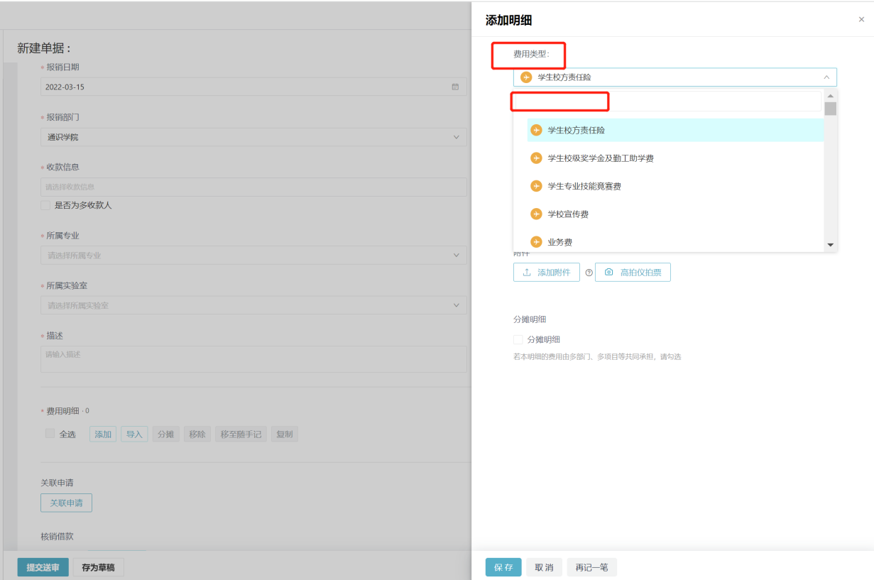
（8）上传电子发票
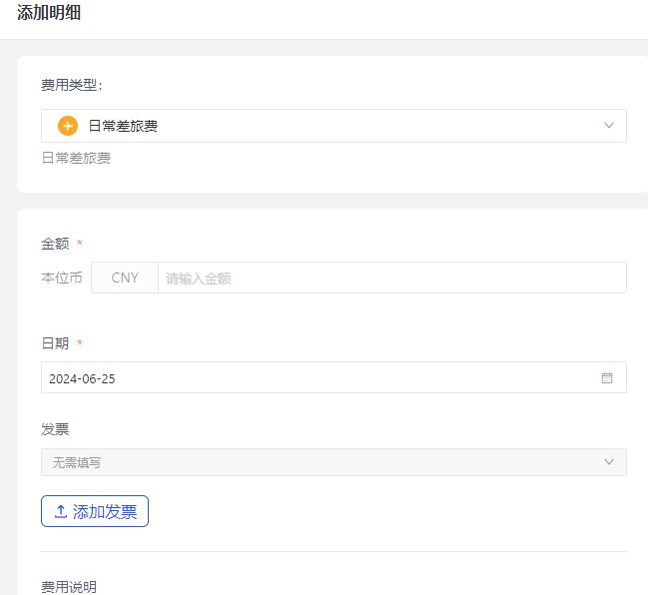
（9）关联申请
如在提交领用单时可对之前提交的采购申请单进行关联申请
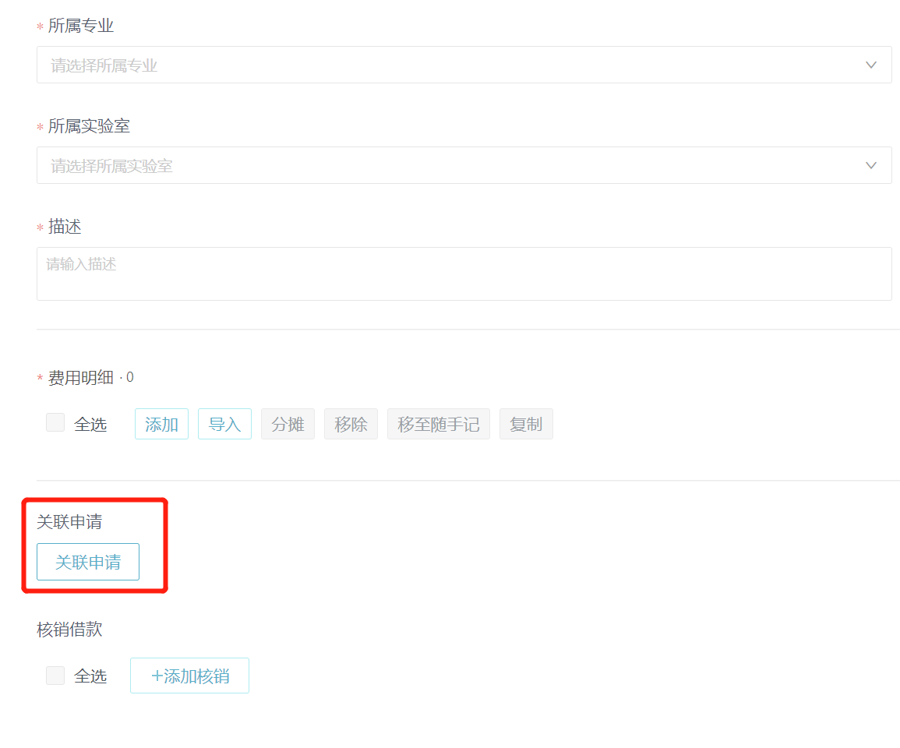
（10）还款操作
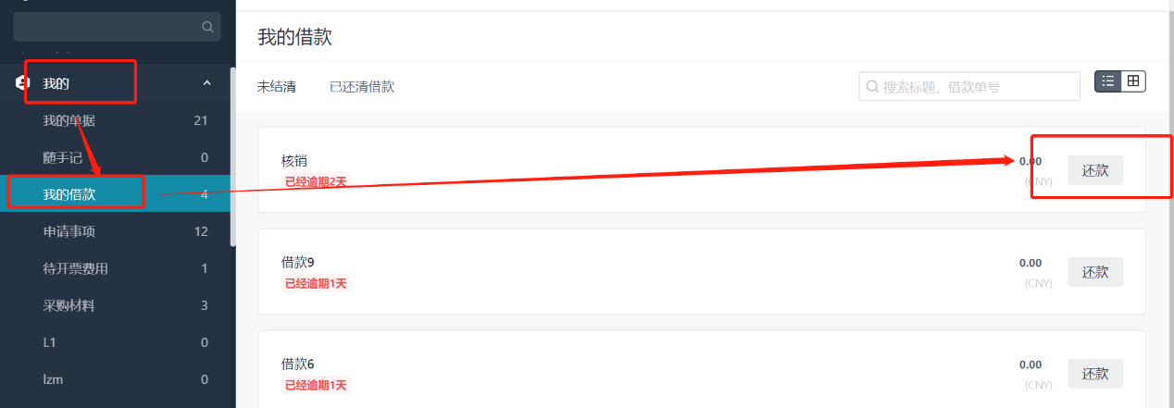
（11）提交报错
在提交单据时出现“单据出现预算风险，禁止提交”的提示时，需要找到此项费用的预算负责人（请找部门主管或预算查询员）查询此项费用预算额度，根据实际预算额度填报。
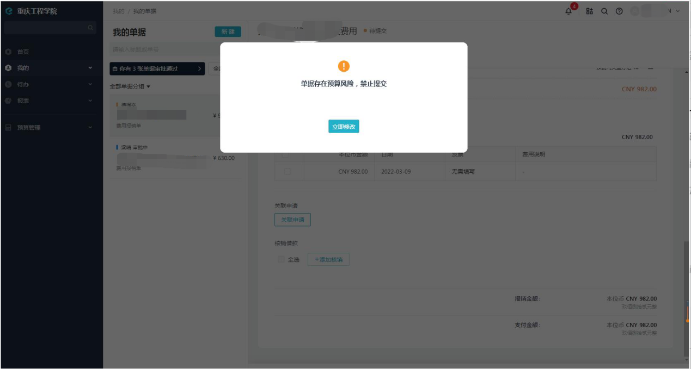
（12）提交单据后需要修改或删除
①单据已完成所有审批
需要找到管理员（梁晴），定位到需要修改或删除的单据（提供单据号或者提交人）进行回退处理，再找最后一个审批节点的审批人，取消审批后进行驳回到提交人，提交人需要在“我的单据中“找到此单据进行删除。
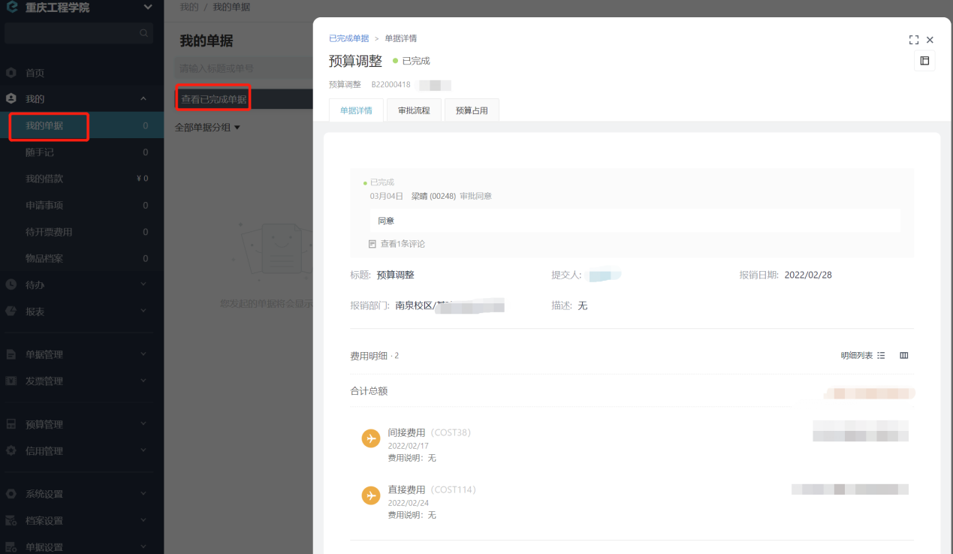
②单据未完成全部审批
未审批的人将单据进行驳回，可驳回到上一审批节点或驳回到提交人，提交人在“我的单据”中进行删除或修改。
6.注意事项
（1）单据填报过程中带*的属于必填项，通过录入费用明细选择具体预算项目
（2）支付讲座、评审等校外专家费用，涉及需扣税的，除纸质单据需分别填写外，切记在易快报流程上也需分两行分别填写：实付专家金额和应扣税金；
（3）除代发外，易快报流程上的收款信息切记与纸质和实际收款人一致；
（4）批量代发部分：主要指支付给学生或者老师的多人款项。报销人切记在易快报明细处添加附件，附件的内容、格式要求为银行代发模板。
四、纸质单据填写签字模板
- 费用报销单：
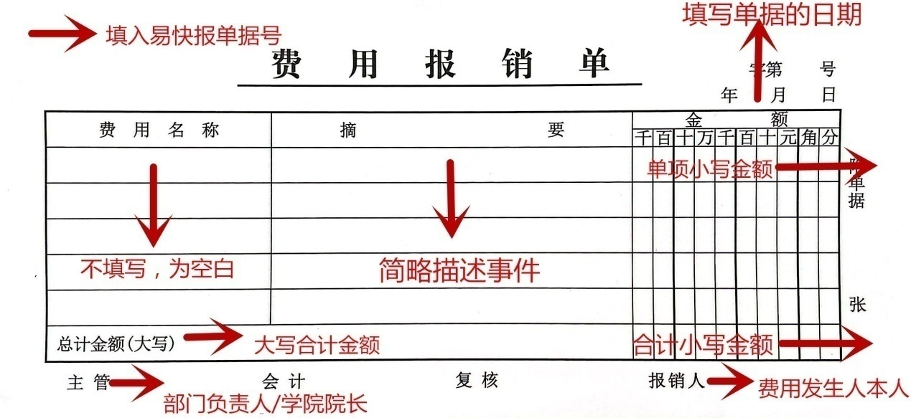

- 差旅费报销单：
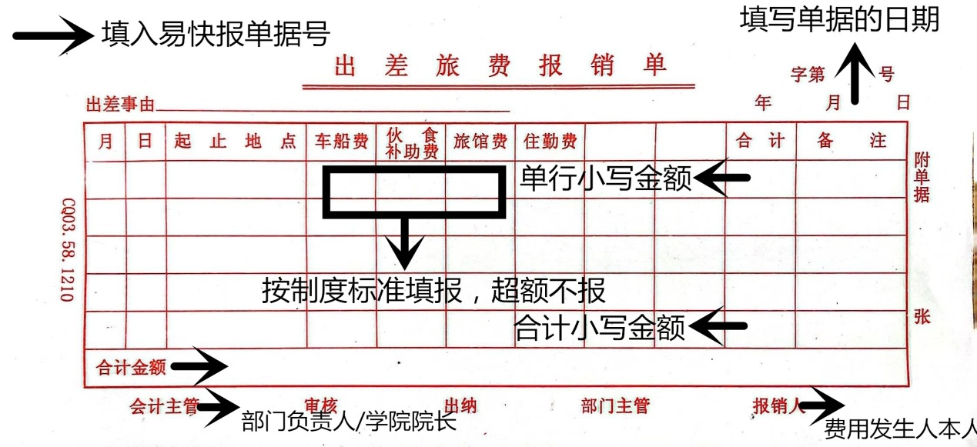
五、具体项目报销清单
- 市内差旅费
材料 | 报销要求
必备材料 | （1）网报审批单（需上传电子发票） | 登录等操作详见网上报销通用流程
必备材料 | （1）网报审批单（需上传电子发票） | 选择模板“费用报销单”
必备材料 | （1）网报审批单（需上传电子发票） | 按实际内容选择预算项目
必备材料 | （2）纸质报销单（填写签字见模板）
必备材料 | （3）交通费：出租车票，网约车发票，定点租赁服务单位市内租车发票（含OA审批流程），油票（含用车明细表）
必备材料 | （4）住宿费：住宿费发票
必备材料 | （5）培训费/会议：发票，培训/会议通知（无通知须由对方单位提供盖章的住宿情况说明）
必备材料 | （6）支付凭据：详见报销注意事项第2点要求
其他要求 | （1）同一或相连报销单中出现的连号出租车牌、同天同一出租车票不予报销，特殊情况需说明原因
其他要求 | （2）网约车发票必须提供行程单
其他要求 | （3）自驾（往返）按《车辆管理办法（修订）》（渝工程院办  〔2023〕6号）文件执行
其他要求 | （4）同一事项的所有差旅费用应一次性集中报销
- 市外差旅费
材料 | 报销要求
必备材料 | （1）网报审批单（需上传电子发票） | 登录等操作详见网上报销通用流程
必备材料 | （1）网报审批单（需上传电子发票） | 选择模板“费用报销单”
必备材料 | （1）网报审批单（需上传电子发票） | 按实际内容选择预算项目
必备材料 | （2）纸质报销单（填写签字见模板）
必备材料 | （3）城市间交通费：高铁、机票、船票等（若往返起始地点不是重庆应提供说明），外地租车需附合同或协议
必备材料 | （4）住宿费：住宿费发票
必备材料 | （5）培训费/会议：发票，培训/会议通知（无通知须由对方单位提供盖章的住宿情况说明）
必备材料 | （6）支付凭据：详见报销注意事项第2点要求
其他要求 | （1）因公出差应履行事前审批
其他要求 | （2）若往返起始地不是重庆，应提供情况说明
其他要求 | （3）交通工具、住宿标准详见《经费报销管理办法(修订)》（渝工程院财〔2020〕3号）附件8，超过的部分由个人自理
其他要求 | （4）原则上实际发生住宿而无住宿费发票的，不予报销
其他要求 | （5）因工作需要邀请校外专家来校讲座等，按规定标准报销其交通费和住宿费(校外人员不可领取伙食补助)
其他要求 | （6）机票应对应登机牌等行程材料
3.邮寄快递费
材料 | 报销要求
必备材料 | （1）网报审批单（需上传电子发票） | 登录等操作详见网上报销通用流程
必备材料 | （1）网报审批单（需上传电子发票） | 选择模板“费用报销单”
必备材料 | （1）网报审批单（需上传电子发票） | 按实际内容选择预算项目
必备材料 | （2）纸质报销单（填写签字见模板）
必备材料 | （3）发票
必备材料 | （4）邮寄清单
必备材料 | （5）支付凭据：详见报销注意事项第2点要求
4.出版、版面、会议注册费
材料 | 报销要求
必备材料 | （1）网报审批单（需上传电子发票） | 登录等操作详见网上报销通用流程
必备材料 | （1）网报审批单（需上传电子发票） | 选择模板“费用报销单”
必备材料 | （1）网报审批单（需上传电子发票） | 按实际内容选择预算项目
必备材料 | （2）纸质报销单（填写签字见模板）
必备材料 | （3）发票(国际刊物可提供Invoice或Receipt)
必备材料 | （4）论文录用或审稿通知
必备材料 | （5）已见刊文章封面及首页
必备材料 | （6）支付凭据：详见报销注意事项第2点要求
其他要求 | （1）如出版社与发票单位不一致应提供情况说明（科研群中提供模板 ）
其他要求 | （2）若报销会议注册费，会议论文无需见刊，提供论文即可
5.专利代理费
材料 | 报销要求
必备材料 | （1）网报审批单（需上传电子发票） | 登录等操作详见网上报销通用流程
必备材料 | （1）网报审批单（需上传电子发票） | 选择模板“费用报销单”
必备材料 | （1）网报审批单（需上传电子发票） | 按实际内容选择预算项目
必备材料 | （2）纸质报销单（填写签字见模板）
必备材料 | （3）发票
必备材料 | （4）专利受理通知书
必备材料 | （5）支付凭据：详见报销注意事项第2点要求
其他要求 | （1）专利定点服务机构咨询科技处
其他要求 | （2）特殊业务请归口管理部门签字同意方可报销
6.图书出版费
材料 | 报销要求
必备材料 | （1）网报审批单（需上传电子发票） | 登录等操作详见网上报销通用流程
必备材料 | （1）网报审批单（需上传电子发票） | 选择模板“费用报销单”
必备材料 | （1）网报审批单（需上传电子发票） | 按实际内容选择预算项目
必备材料 | （2）纸质报销单（填写签字见模板）
必备材料 | （3）发票
必备材料 | （4）图书封面
必备材料 | （5）书籍书号信息页
必备材料 | （6）合同：详见报销注意事项第3点要求
必备材料 | （7）支付凭据：详见报销注意事项第2点要求
7.耗材等专用材料费
材料 | 报销要求
必备材料 | （1）网报审批单（需上传电子发票） | 登录等操作详见网上报销通用流程
必备材料 | （1）网报审批单（需上传电子发票） | 选择模板“费用报销单”
必备材料 | （1）网报审批单（需上传电子发票） | 按实际内容选择预算项目
必备材料 | （2）纸质报销单（填写签字见模板）
必备材料 | （3）发票
必备材料 | （4）入库单
必备材料 | （5）支付凭据：详见报销注意事项第2点要求
其他要求 | 需提前提请采购申请再进行购买
8.会议费（主办/承办会议）
材料 | 报销要求
必备材料 | （1）网报审批单（需上传电子发票） | 登录等操作详见网上报销通用流程
必备材料 | （1）网报审批单（需上传电子发票） | 选择模板“费用报销单”
必备材料 | （1）网报审批单（需上传电子发票） | 按实际内容选择预算项目
必备材料 | （2）纸质报销单（填写签字见模板）
必备材料 | （3）发票
必备材料 | （4）会议通知
必备材料 | （5）实际参会人员签到表
必备材料 | （6）支付凭据：详见报销注意事项第2点要求
其他要求 | （1）会议所有费用应在会议结束后一次性报销完毕
其他要求 | （2）会议用餐严格控制菜品种类、数量和份量，严禁提供高档菜肴，不安排宴请，不上烟酒
9.培训、会议（参加会议）费
材料 | 报销要求
必备材料 | （1）网报审批单（需上传电子发票） | 登录等操作详见网上报销通用流程
必备材料 | （1）网报审批单（需上传电子发票） | 选择模板“费用报销单”
必备材料 | （1）网报审批单（需上传电子发票） | 按实际内容选择预算项目
必备材料 | （2）纸质报销单（填写签字见模板）
必备材料 | （3）发票
必备材料 | （4）培训、会议通知
必备材料 | （5）合同：详见报销注意事项第3点要求
必备材料 | （6）支付凭据：详见报销注意事项第2点要求
其他要求 | 培训费需到教师发展中心（行政楼410）进行登记签字
10.公务接待费
材料 | 报销要求
必备材料 | （1）网报审批单（需上传电子发票）（由党政办或双桥管委会发起） | 登录等操作详见网上报销通用流程
必备材料 | （1）网报审批单（需上传电子发票）（由党政办或双桥管委会发起） | 选择模板“费用报销单”
必备材料 | （1）网报审批单（需上传电子发票）（由党政办或双桥管委会发起） | 按实际内容选择预算项目
必备材料 | （2）纸质报销单（填写签字见模板）
必备材料 | （3）发票
必备材料 | （4）支付凭据：详见报销注意事项第2点要求
必备材料 | （5）接待申请表
其他要求 | 接待用餐标准、陪餐人数需按《接待管理办法（修订）》（渝工程院〔2018〕4号）要求执行
11.协会会费
材料 | 报销要求
必备材料 | （1）网报审批单（需上传电子发票） | 登录等操作详见网上报销通用流程
必备材料 | （1）网报审批单（需上传电子发票） | 选择模板“费用报销单”
必备材料 | （1）网报审批单（需上传电子发票） | 按实际内容选择预算项目
必备材料 | （2）纸质报销单（填写签字见模板）
必备材料 | （3）发票
必备材料 | （4）支付凭据：详见报销注意事项第2点要求
必备材料 | （5）缴费通知
12.讲座、评审、咨询等各类个人劳务费
材料 | 报销要求
必备材料 | （1）网报审批单（需上传电子发票） | 登录等操作详见网上报销通用流程
必备材料 | （1）网报审批单（需上传电子发票） | 选择模板“费用报销单”
必备材料 | （1）网报审批单（需上传电子发票） | 按实际内容选择预算项目
必备材料 | （2）纸质报销单（填写签字见模板）
必备材料 | （3）校内人员填写《劳务费管理办法》（渝工程院〔2023〕号）附表6
必备材料 | （4）校外人员填写《劳务费管理办法》（渝工程院〔2023〕号）附表5
必备材料 | （5）学生填写《劳务费管理办法》（渝工程院〔2023〕号）附表7
其他要求 | （1）校外人员劳务费标准为含税金额
其他要求 | （2）《劳务费管理办法》附表1-4标准范围外的各类劳务费发放需归口管理部门负责人和分管校领导签审
13.党建活动费
材料 | 报销要求
必备材料 | （1）网报审批单（需上传电子发票） | 登录等操作详见网上报销通用流程
必备材料 | （1）网报审批单（需上传电子发票） | 选择模板“费用报销单”
必备材料 | （1）网报审批单（需上传电子发票） | 按实际内容选择预算项目
必备材料 | （2）纸质报销单（填写签字见模板）
必备材料 | （3）发票
必备材料 | （4）活动方案（超过2000元需归口管理部门负责人签审）
必备材料 | （5）活动简报
必备材料 | （6）支付凭据：详见报销注意事项第2点要求
其他要求 | （1）活动相关经费一次性报销
其他要求 | （2）奖品等物资需提前提请采购申请再进行购买
14. 学生日常思想政治教育、学风建设、学生文化活动等学生活动费
材料 | 报销要求
必备材料 | （1）网报审批单（需上传电子发票） | 登录等操作详见网上报销通用流程
必备材料 | （1）网报审批单（需上传电子发票） | 选择模板“费用报销单”
必备材料 | （1）网报审批单（需上传电子发票） | 按实际内容选择预算项目
必备材料 | （2）纸质报销单（填写签字见模板）
必备材料 | （3）发票
必备材料 | （4）活动方案（超过1000元需归口管理部门负责人签审）
必备材料 | （5）活动简报
必备材料 | （6）支付凭据：详见报销注意事项第2点要求
其他要求 | （1）活动相关经费一次性报销
其他要求 | （2）奖品、服装等物资需提前提请采购申请再进行购买
15.学科竞赛、体育竞赛等竞技类学生活动费
材料 | 报销要求
必备材料 | （1）网报审批单（需上传电子发票） | 登录等操作详见网上报销通用流程
必备材料 | （1）网报审批单（需上传电子发票） | 选择模板“费用报销单”
必备材料 | （1）网报审批单（需上传电子发票） | 按实际内容选择预算项目
必备材料 | （2）纸质报销单（填写签字见模板）
必备材料 | （3）发票
必备材料 | （4） 竞赛训练费需填写《劳务费管理办法》（渝工程院〔2023〕号）附表
必备材料 | （5）参赛方案（需归口管理部门负责人签审）
必备材料 | （6）支付凭据：详见报销注意事项第2点要求
其他要求 | （1）活动相关经费一次性报销
其他要求 | （2）奖品、服装等物资需提前提请采购申请再进行购买
16.学生外出写生、考察等实践教学费
材料 | 报销要求
必备材料 | （1）网报审批单（需上传电子发票） | 登录等操作详见网上报销通用流程
必备材料 | （1）网报审批单（需上传电子发票） | 选择模板“费用报销单”
必备材料 | （1）网报审批单（需上传电子发票） | 按实际内容选择预算项目
必备材料 | （2）纸质报销单（填写签字见模板）
必备材料 | （3）发票
必备材料 | （4）《实践（验）课程外出实践教学申请表》
必备材料 | （5）合同：详见报销注意事项第3点要求
必备材料 | （6）支付凭据：详见报销注意事项第2点要求
其他要求 | （1）支付学生的补助直接汇入学生本人银行卡
其他要求 | （2）学生外出交通工具、住宿标准不应超过教师最低标准，如有特殊情况需写情况说明
17.委托业务费
材料 | 报销要求
必备材料 | （1）网报审批单（需上传电子发票） | 登录等操作详见网上报销通用流程
必备材料 | （1）网报审批单（需上传电子发票） | 选择模板“费用报销单”
必备材料 | （1）网报审批单（需上传电子发票） | 按实际内容选择预算项目
必备材料 | （2）纸质报销单（填写签字见模板）
必备材料 | （3）发票
必备材料 | （4）合同：详见报销注意事项第3点要求
必备材料 | （5）支付凭据：详见报销注意事项第2点要求
其他要求 | 报销时需提供服务清单、验收报告等附件
18.咨询费（非个人，个人部分见12条）
材料 | 报销要求
必备材料 | （1）网报审批单（需上传电子发票） | 登录等操作详见网上报销通用流程
必备材料 | （1）网报审批单（需上传电子发票） | 选择模板“费用报销单”
必备材料 | （1）网报审批单（需上传电子发票） | 按实际内容选择预算项目
必备材料 | （2）纸质报销单（填写签字见模板）
必备材料 | （3）发票
必备材料 | （4）合同：详见报销注意事项第3点要求
必备材料 | （5）支付凭据：详见报销注意事项第2点要求
其他要求 | （1）发票应注明咨询内容
其他要求 | （2）报销时需提供咨询内容等附件
19.维修（护）费
材料 | 报销要求
必备材料 | （1）网报审批单（需上传电子发票） | 登录等操作详见网上报销通用流程
必备材料 | （1）网报审批单（需上传电子发票） | 选择模板“费用报销单”
必备材料 | （1）网报审批单（需上传电子发票） | 按实际内容选择预算项目
必备材料 | （2）纸质报销单（填写签字见模板）
必备材料 | （3）发票
必备材料 | （4）合同：详见报销注意事项第3点要求
必备材料 | （5）支付凭据：详见报销注意事项第2点要求
其他要求 | （1）设备和网络维修需提供维修明细单
其他要求 | （2）零星维修工程需提供验收、结算手续
20.基建工程费
材料 | 报销要求
必备材料 | （1）网报审批单（需上传电子发票） | 登录等操作详见网上报销通用流程
必备材料 | （1）网报审批单（需上传电子发票） | 选择模板“费用报销单”
必备材料 | （1）网报审批单（需上传电子发票） | 按实际内容选择预算项目
必备材料 | （2）纸质报销单（填写签字见模板）
必备材料 | （3）发票
必备材料 | （4）合同：详见报销注意事项第3点要求
必备材料 | （5）支付凭据：详见报销注意事项第2点要求
其他要求 | 工程款报销还需提供资金支付申请表、进度款支付申请表（审计、监理签字）、工程进度明细表
六、报销负面清单
为进一步规范预算执行,健全财务报销制度,加强廉政风险防控,加强经费的使用和管理,提高报账的效率,为经费报销划“红线”,明确经费使用和管理的“行为禁区”,遏制各种不合理的开支,特明确财务报销禁止事项如下:
1.违规发放津贴、补贴。
不得巧立名目,违规新设项目发放津贴、补贴。不得超过规定标准、规范发放各类津贴、补贴。不得虚构事由发放津贴、补贴。
2.违规开支差旅费
不得虚构出差事由、虚列出差人员;不得进行无明确公务目的的差旅活动;不得进行异地部门、学校之间无实质内容的学习交流和考察调研;不得以各种名义变相公款旅游。不得超标准报销差旅费。
3.违规开支会议费。
不得在《关于严禁党政机关到风景名胜区开会的通知》中列示的地点举办各类会议。不得借会议名义组织旅游、安排与会无关的参观考察或宴请。不得发放礼品、纪念品、地方土特产等。不得使用会议费、培训费购置电脑、复印机、打印机、传真机等固定资产以及开支无关的其他费用。不得超过国家和学校规定的会议标准开支会议费。
4.违规开支接待费。
不得动用公款进行相互走访、送礼、宴请等活动。不得超过国家和学校规定的接待费标准,不得提供高档菜肴、高档酒水。不得扩大接待范围,增加接待项目,不得开支娱乐、健身等类别的支出。
5.违规发放校外人员劳务费。
不得虚构劳务费发放事由,伪造领款人信息、签名。不得超标准发放校外人员劳务费。
6.违规报销个人和家庭支出。
不得报销任何用于个人和家庭消费的支出,如手机、眼镜、生活用品、娱乐、健身、医疗、培训、通讯、参观旅游等支出。
7. 违规报销虚假发票。
不得报销虚假发票或不符合国家规定的发票。不得虚构业务,报销没有真实经济业务发生、从其他渠道取得的发票。不得报销下列发票:无明细清单的大额书费、打印费、办公用品费等;连号出租车车票;发票内容和开票单位经营范围不符的发票。
各单位应加强经费支出和报销的内控建设,自觉接受纪检监察、审计等部门的监督。学校将根据有关责任界定,依据相关法律和规定严肃追究财务报销中的违规责任。

